**Reporte de resultados de la encuesta Docentes Bien Puestos**

**Tablas y gráficas de estadística descriptiva**

CIDE-PPD

13/09/2021

# Descripción general y nota metodológica

La encuesta *Docentes bien puestos* fue diseñada, programada, implementada y procesada por el Programa de Políticas de Drogas del Centro de Investigación y Docencia Económicas (CIDE-PPD). La encuesta fue conformada por un total de 17 preguntas y fue programada usando SurveyToGo y levantada en línea. Para lograrlo, se generó un hipervínculo de acceso directo al formulario en línea de la encuesta. Dicha liga fue compartida con los docentes el día 23 de agosto de 2021. En total, se recopilaron 13 respuestas.

Una vez cerrado el proceso de levantamiento, las 13 respuestas de la encuesta fueron limpiadas y procesadas en R. Para cada pregunta se generó una tabla y una gráfica con sus respectivas estadísticas descriptivas. También se recopilaron las respuestas de preguntas abiertas, para tomar en cuenta cualquier comentario que las personas participantes quisieran compartir. En aras de promover la transparencia y la reproducibilidad de la ciencia, se creó un repositorio de GitHub donde se encuentran los datos crudos de las 13 respuestas, generados con SurveyToGo, los códigos de procesamiento en R, las gráficas descriptivas de cada pregunta y el reporte con tablas de estadística descriptiva de dicho proyecto. El repositorio está disponible en <https://github.com/RMedina19/docentes_bien_puestos>.

El presente reporte incluye los resultados de la encuesta *Docentes bien puestos*.

# Presentación de resultados

## Antes de empezar, por favor ingrese el número aleatorio que se le asignó.

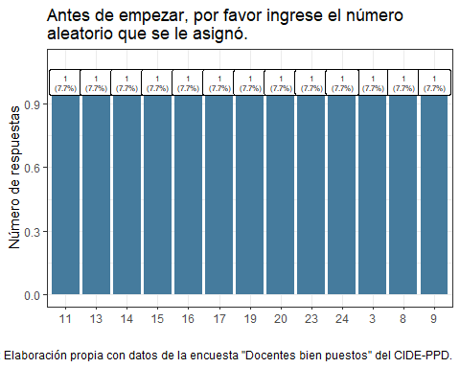

## ¿Acepta participar en la encuesta?

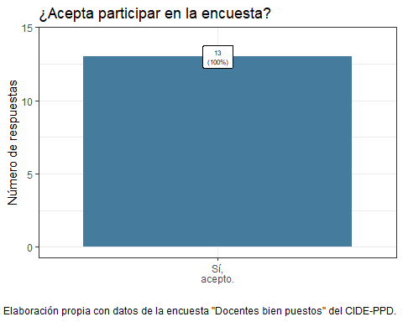

## ¿Cuántos años cumplidos tiene?

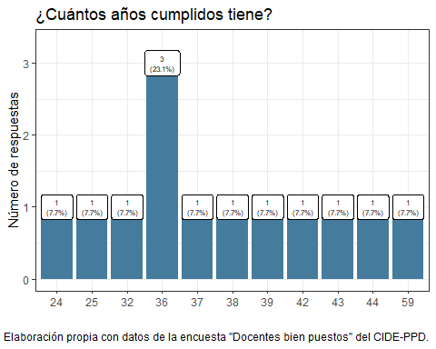

## ¿Cuál es su sexo?

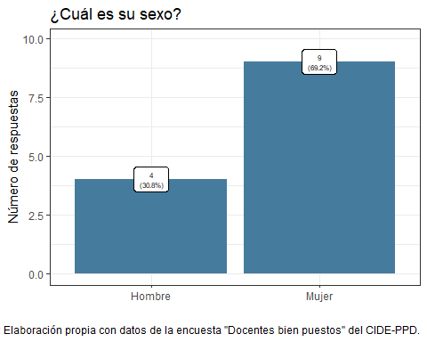

## ¿Cuál es su último nivel de estudios?

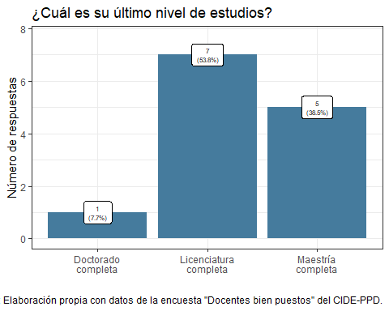

## ¿Cuál es el nombre de la escuela en la que trabaja?

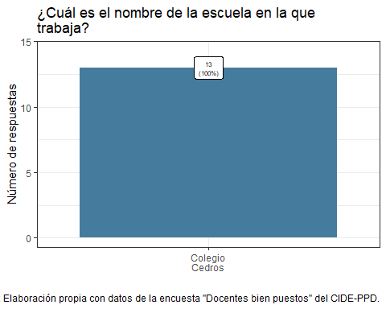

## ¿Cuántos años lleva trabajando en esta escuela?

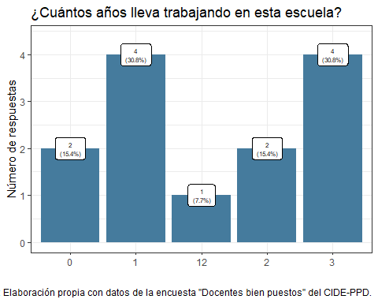

## ¿Ha recibido alguna capacitación en temas de usos de sustancias psicoactivas?

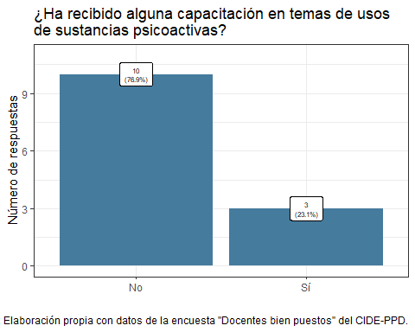

## ¿En qué año fue la última capacitación recibida en temas de uso de sustancias psicoactivas?

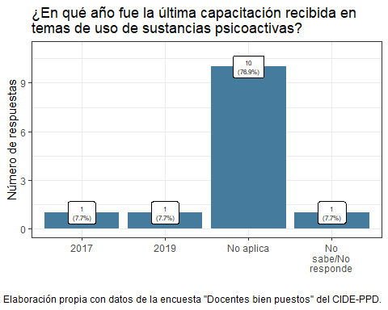

## ¿Qué institución impartió el curso?

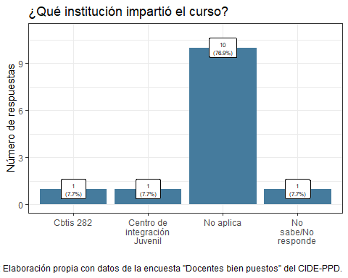

## En los recuadros de la derecha, seleccione la opción verdadero o falso según la afirmación. Todo uso de sustancias genera adicción

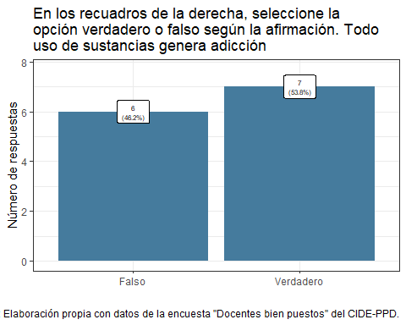

## En los recuadros de la derecha, seleccione la opción verdadero o falso según la afirmación. Usar drogas genera comportamientos violentos

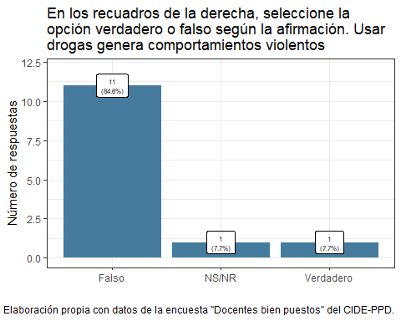

## En los recuadros de la derecha, seleccione la opción verdadero o falso según la afirmación. Prohibir las drogas es la mejor manera de evitar que las y los jóvenes las usen

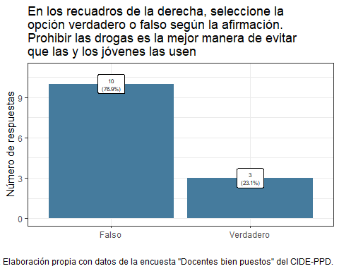

## En los recuadros de la derecha, seleccione la opción verdadero o falso según la afirmación. Si alguien consume marihuana es seguro que use otras drogas

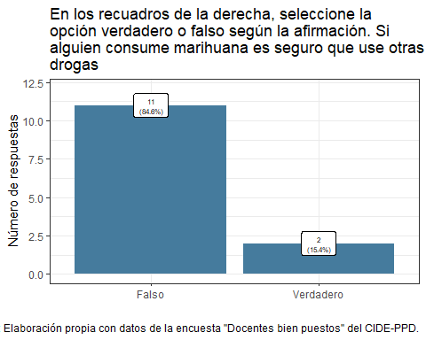

## En los recuadros de la derecha, seleccione la opción verdadero o falso según la afirmación. Las sustancias ilegales (cristal, cocaína, marihuana) son más dañinas que las legales (alcohol, tabaco)

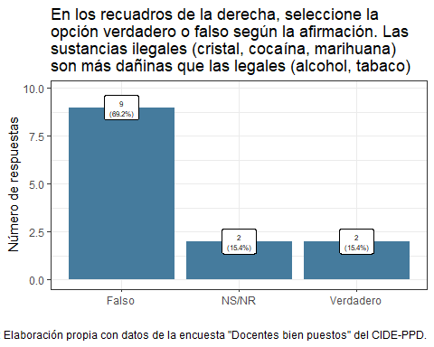

## ¿Qué tan de acuerdo o en desacuerdo está con las siguientes afirmaciones? Seleccione la opción según corresponda. Las personas usan drogas porque tienen problemas

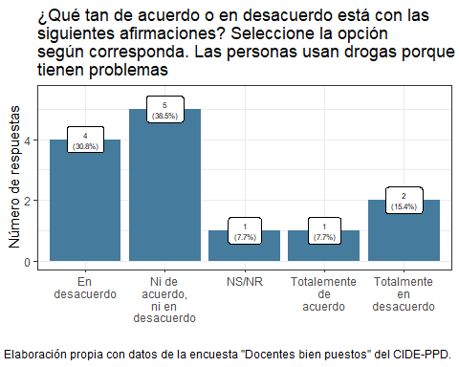

## ¿Qué tan de acuerdo o en desacuerdo está con las siguientes afirmaciones? Seleccione la opción según corresponda. Los riesgos del uso de sustancias se generan por las características propias de las sustancias

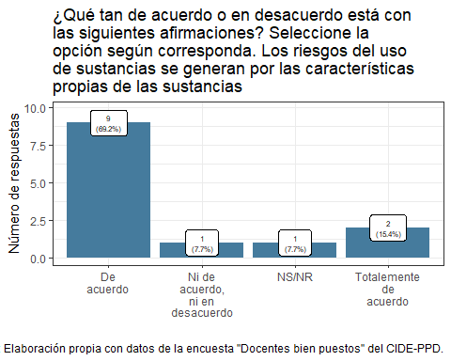

## ¿Qué tan de acuerdo o en desacuerdo está con las siguientes afirmaciones? Seleccione la opción según corresponda. El uso de drogas expone a las mujeres a más riesgos que a los hombres

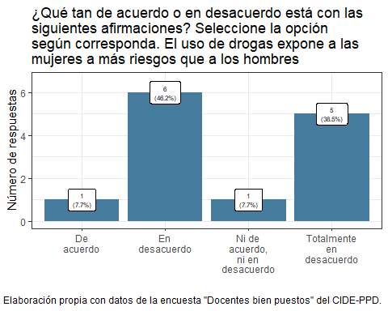

## ¿Qué tan de acuerdo o en desacuerdo está con las siguientes afirmaciones? Seleccione la opción según corresponda. Siempre es posible reducir riesgos y daños asociados al uso de sustancias

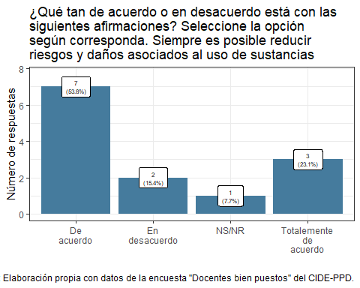

## Seleccione si considera verdadera o falsa la afirmación. La abstinencia es la única manera de prevenir riesgos y daños asociados al uso de sustancias

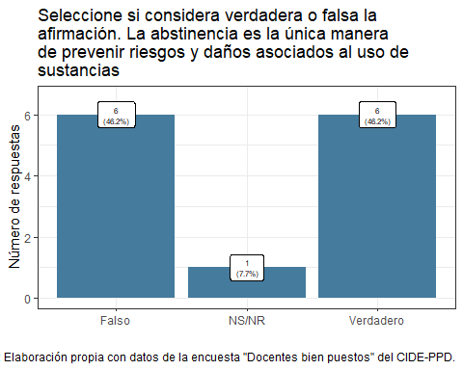

## Seleccione si considera verdadera o falsa la afirmación. Las estrategias de reducción de riesgos y daños son independientes del tipo de consumo que tiene la persona

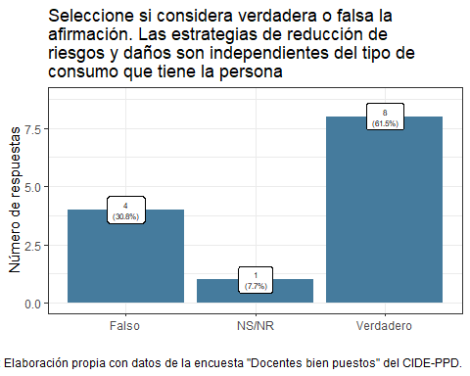

## Seleccione si considera verdadera o falsa la afirmación. Todo uso de sustancias tiene efectos negativos en la vida de las personas

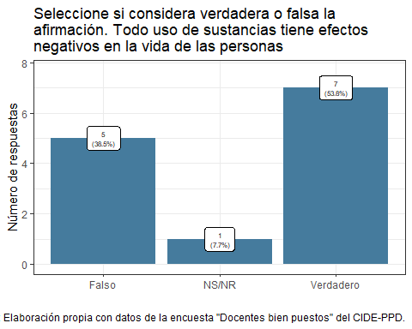

## Seleccione si considera verdadera o falsa la afirmación. Los riesgos y daños que se pueden vivir por el consumo de sustancias es igual en todos los casos

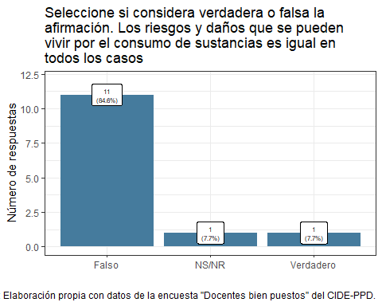

## ¿Qué tan de acuerdo o en desacuerdo está con las siguientes afirmaciones? Seleccione la opción según lo que usted considere. La mejor intervención en un caso de consumo de sustancias ilícitas en la escuela es anexar al (a la) estudiante

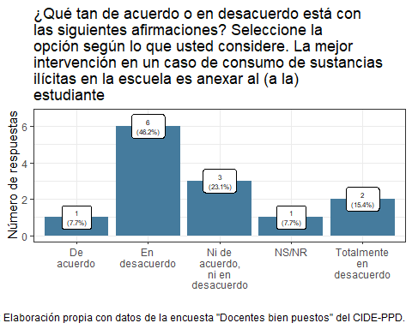

## ¿Qué tan de acuerdo o en desacuerdo está con las siguientes afirmaciones? Seleccione la opción según lo que usted considere. Si un(a) estudiante consume sustancias ilícitas debe ser expulsado(a) de la escuela

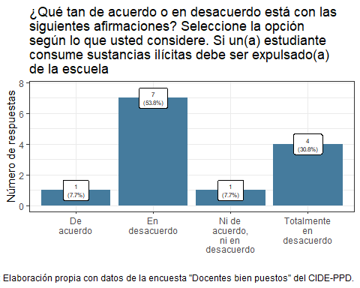

## ¿Qué tan de acuerdo o en desacuerdo está con las siguientes afirmaciones? Seleccione la opción según lo que usted considere. Es el director quien debe decidir qué se hace con un(a) estudiante en situación de consumo de sustancias ilícitas

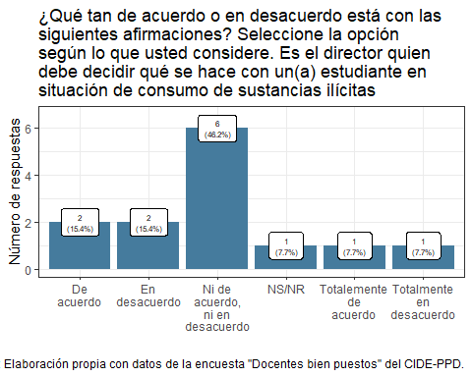

## ¿Qué tan de acuerdo o en desacuerdo está con las siguientes afirmaciones? Seleccione la opción según lo que usted considere. Se debe actuar de la misma forma en todos los casos de consumo de sustancias ilícitas sin importar quién sea el(la) consumidor(a) o la sustancia

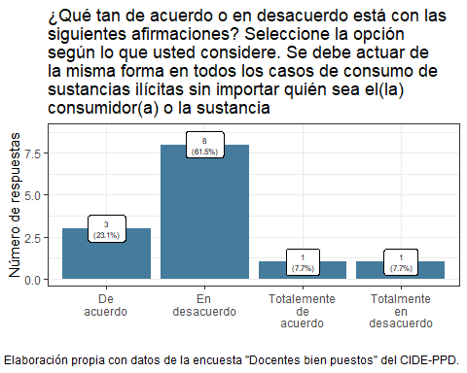

## ¿Qué tan de acuerdo o en desacuerdo está con las siguientes afirmaciones? Seleccione la opción según lo que usted considere. Un(a) estudiante consumidor(a) de sustancias ilícitas es una mala influencia para sus compañeros(as)

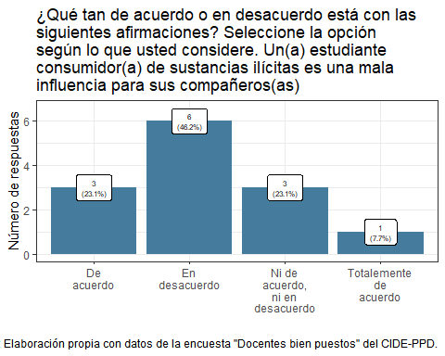

## ¿Qué tan de acuerdo o en desacuerdo está con las siguientes afirmaciones? Seleccione la opción según lo que usted considere. A la escuela no le corresponde intervenir en situaciones de consumo de sustancias legales (alcohol y tabaco)

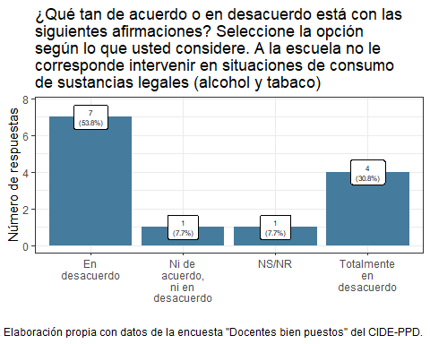

## ¿Cuál de las siguientes frases considera usted que definen la empatía?

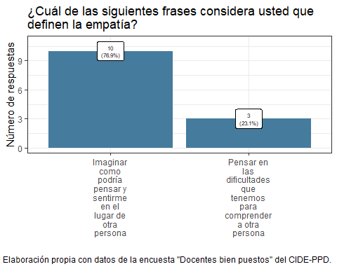

## A continuación leerá enunciados que pueden describir algunos atributos de la empatía. Indique si el enunciado es verdadero o falso. Cuando dos personas se reconocen mutuamente con empatía, se asumen como seres que pueden sentir, pensar y actuar de manera similar.

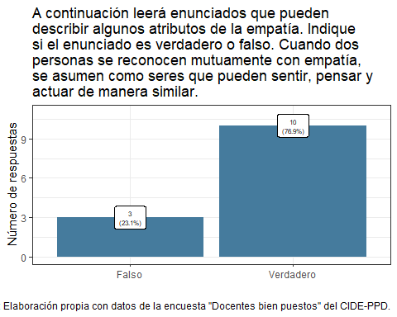

## A continuación leerá enunciados que pueden describir algunos atributos de la empatía. Indique si el enunciado es verdadero o falso. Mi historia personal influye en la manera en que comprendo el sentir o el actuar de otras personas.

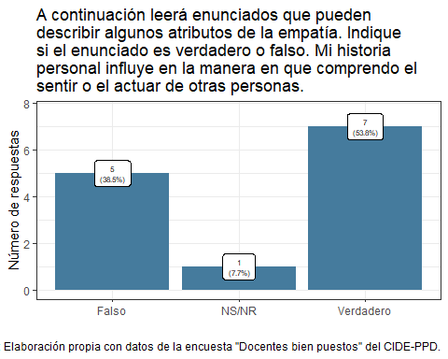

## A continuación leerá enunciados que pueden describir algunos atributos de la empatía. Indique si el enunciado es verdadero o falso. Ser empático significa comprender a otra persona sin tomar en cuenta mis propios sentimientos.

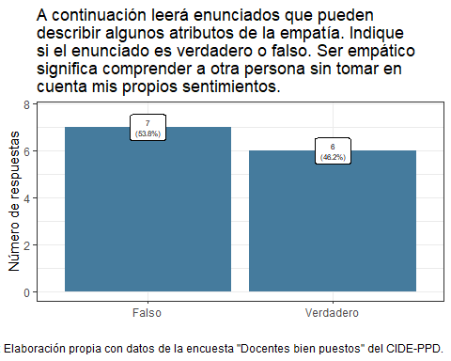

## Sección abierta para comentarios finales

